#奇遇天坑· 罗成棉花天坑2日1游行程单
产品编号 | HCDX1724309175XB | 出发地 | 广西壮族自治区-南宁市 | 目的地 | 广西壮族自治区-河池市
行程天数 | 2 | 去程交通 | 汽车 | 返程交通 | 汽车
参考航班 | 无
产品亮点 | ⛰广西“棉花天坑”｜走进小众的奇异魔幻世界
产品介绍 | 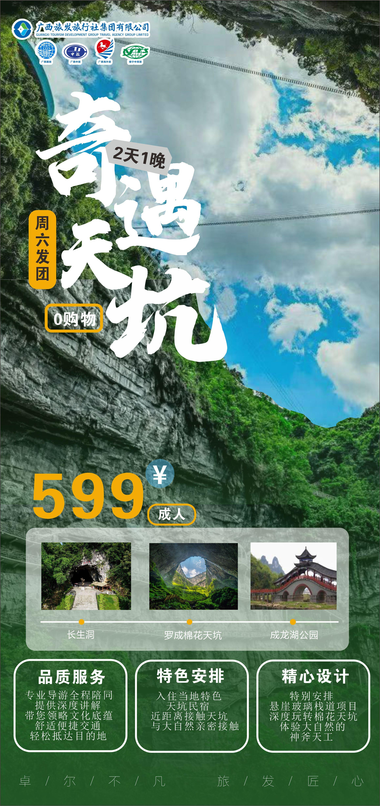
行程安排
D1
行程详情 | 早上南宁乘坐动车前往柳州站，大巴车和导游在车站举牌接，乘车前往中国的桑蝉养殖、丝绸加工基地河池。中餐在路上服务区自行用餐（建议自带干粮）。到河池后前往被称为广西“有色金属之乡 ”、“广西煤炭之乡 ”，中国野生毛葡 萄之乡的——【罗城棉花天坑+悬崖玻璃栈道+长生洞】游玩4小时（费用已含棉花天坑+长生洞+悬崖玻璃栈道）小火车需自理。
用餐 | 早餐：X 午餐：X 晚餐：√
住宿 | 天坑民宿
D2
行程详情 | 酒店用早餐后乘车前往中医馆传承中医文化弘扬中医国粹， 带你走进了解中医文化， 中医馆弘扬中医文化， 专家讲座， 了解 健康知识， 免费体检心血管疾病中医馆约 90 分钟后中医馆不算购物店！【成龙湖公园】游览 1-1.5 小时。 罗城是 “一代廉吏 ”于成龙初仕之地。于成龙出生于 1617 年，清代山西永宁州人，顺治十八年（44岁）到罗城赴任知县，当时的罗城由于盗匪昌绝、 民不聊生、百废待兴。他采取“治乱世， 用重典”的办法，率先在全城乡建立保甲联防制度，严惩缉获案犯，造福一方百姓，使得罗城人民安居乐业，深得百姓的爱戴和拥护。
用餐 | 早餐：√ 午餐：X 晚餐：X
住宿 | 温暖的家
费用说明
费用包含 | ①【交通】往返空调旅游车，1 人 1 正座，自由活动期间不提供用车；含南宁-柳州动车二等座；
费用不包含 | ① 自由活动期间交通费和餐费；
其他说明
温馨提示 | 1、全程使用空调旅游车，每人一个正座位，提供导游兼司机服务。如有特别要求车辆， 请提前说 明， 重新核价。旅游车到景点、餐厅期间客人统一下车，不在单独开车门给客人上车休息。

